OPC Agentic 优化方案

构建可验证的数据与知识闭环，持续提升模型能力
我们的目标，是让模型具备完成 OPC 工程任务的能力：理解版图与要求，检索相关知识，提出优化方案，调用仿真工具，根据结果和图像发现问题，再调整方案直至完成交付。
为此，我们围绕 多样化任务、可信环境反馈、高质量交互轨迹和持续迭代的知识库 构建数据管线。模型既学习如何优化，也学习如何判断一次优化是否可靠。

1. 训练什么：完整的任务解决过程
Agentic 模型通常采用 ReAct 式交互：分析任务、采取行动、调用工具、观察反馈，再决定下一步。OPC 任务天然需要这样的多轮过程。
因此，我们采集的是包含版图观察、知识检索、参数调整、仿真实验、结果诊断和最终交付的完整轨迹。SFT 训练学习其中的决策与工具使用能力，而不只学习最后一组参数。
长程能力来自有意义的反馈与修正。 已经完成的任务及时结束；需要继续修复时保留实际迭代，不以增加轮数代替数据质量。
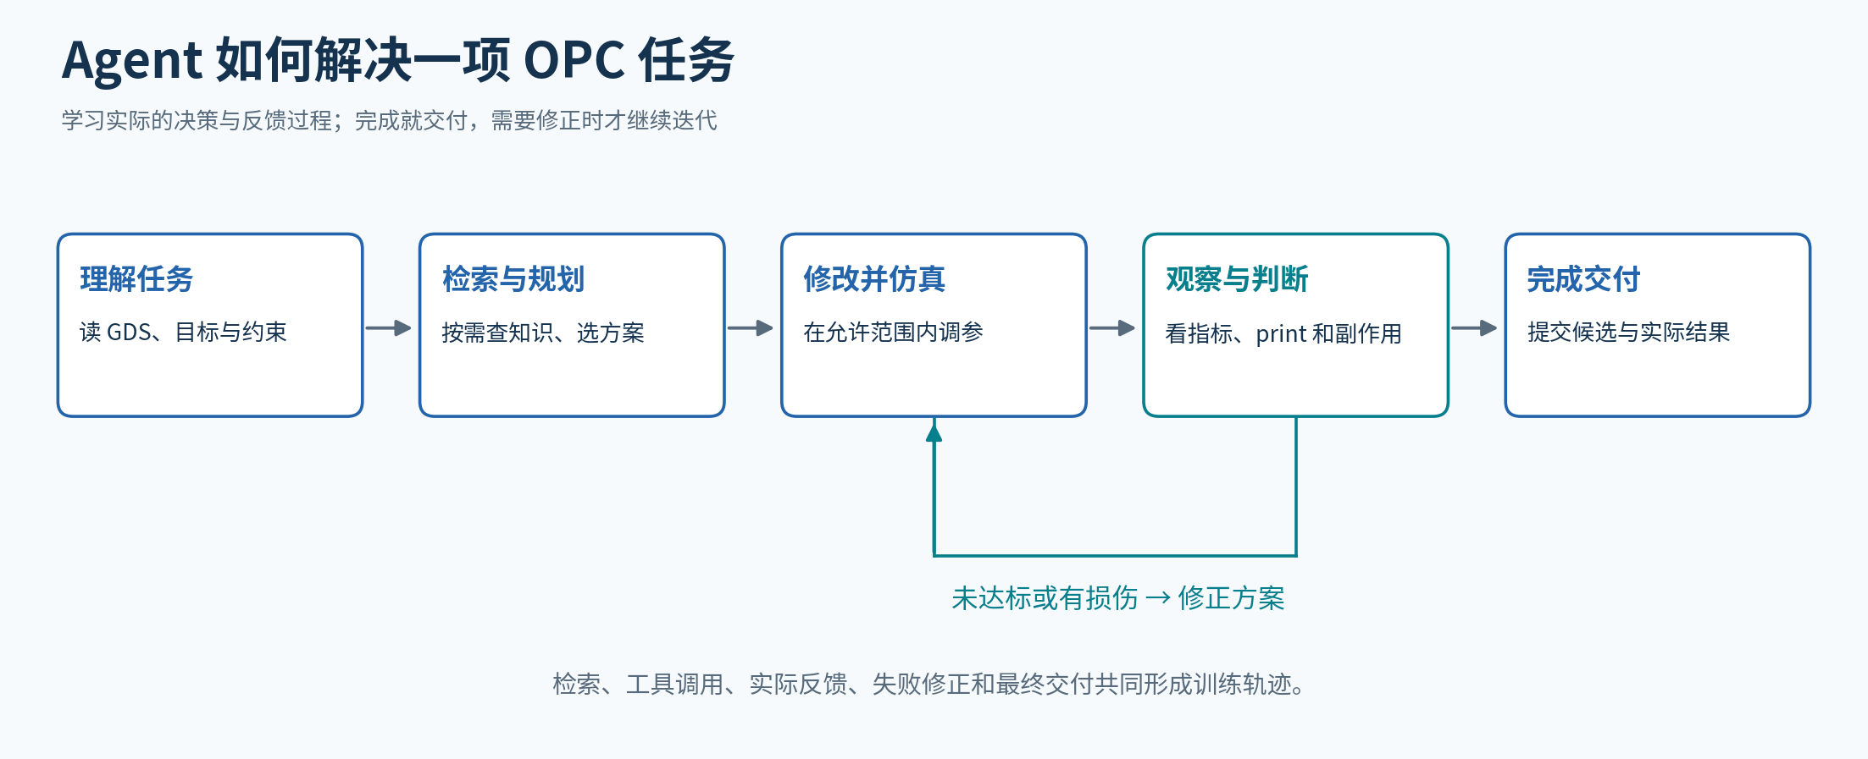
图 1：模型学习如何根据反馈决定下一步，而不只学习最终参数。

2. 如何构造数据：版图、环境与任务共同覆盖
数据重点关注三个维度：多样性、真实性和质量。当前难以覆盖客户真实工艺的全部分布，因此我们尽可能拓宽版图和环境覆盖，同时做好物理约束与验证，逐步缩小与真实场景的距离。
维度 | 构造方式 | 目的
版图多样性 | 覆盖不同图形、尺寸、疏密关系和局部结构组合 | 避免模型只记住少数版图模式
环境多样性 | 联合构造不同光学、胶层及过程响应的工艺模型 | 提高遇到新环境时的适应能力
任务多样性 | 围绕具体结构设计优化意图，变化关注区域、要求和交付形式 | 训练模型理解不同工程诉求
软件与方法多样性 | 覆盖不同 OPC 引擎、优化方式及参数接口 | 提升工具适应能力，减少对单一路线的依赖
软件覆盖也是重要一环。既有管线与复现分支涵盖 Calibre 的 NMOPC、NMCL OPC、PXOPC 等路线，以及 OpenILT 开源研究方法。不同引擎需要不同的参数理解和交互策略；每个任务明确允许的软件、操作范围和验收口径。多引擎覆盖不等于已经证明跨厂商泛化，软件与版本的留出评测将用于进一步验证迁移能力。
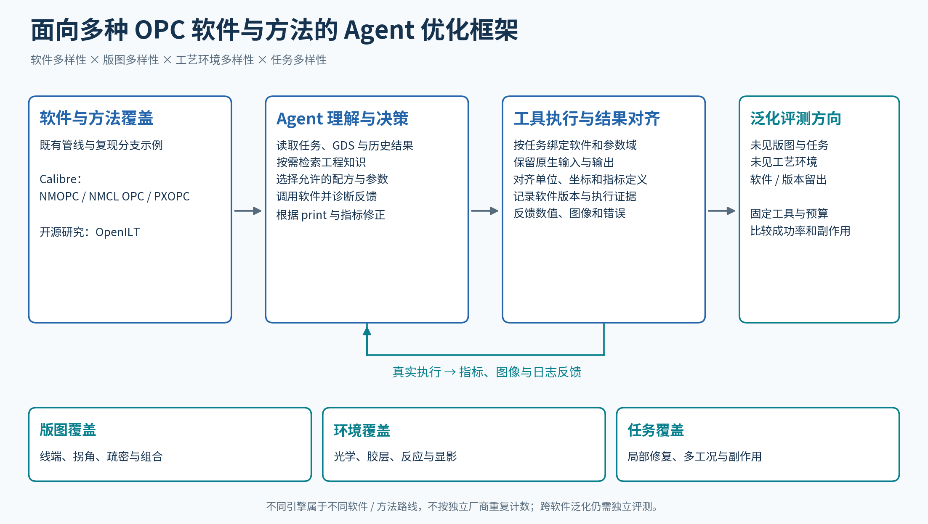
图 2：软件、版图、工艺和任务共同构成环境覆盖；当前覆盖与后续泛化评测分开说明。
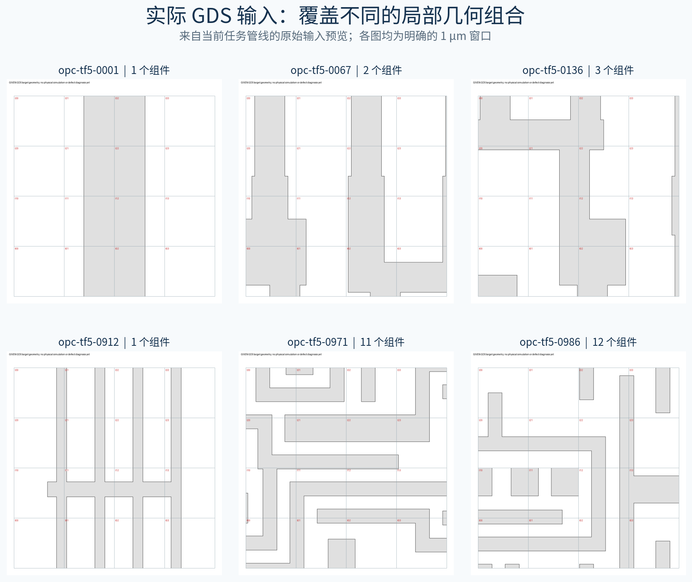
图 3：当前管线中的实际 GDS 输入预览。不同文件只是起点，后续还需按几何结构与任务类型衡量覆盖度。
当前的数据构造顺序如下：先观察给定 GDS、确定任务意图，再匹配工艺环境；在固定环境中测量原始结果 R0，并试优化得到 R1；最后根据实测收益和副作用制定正式任务。
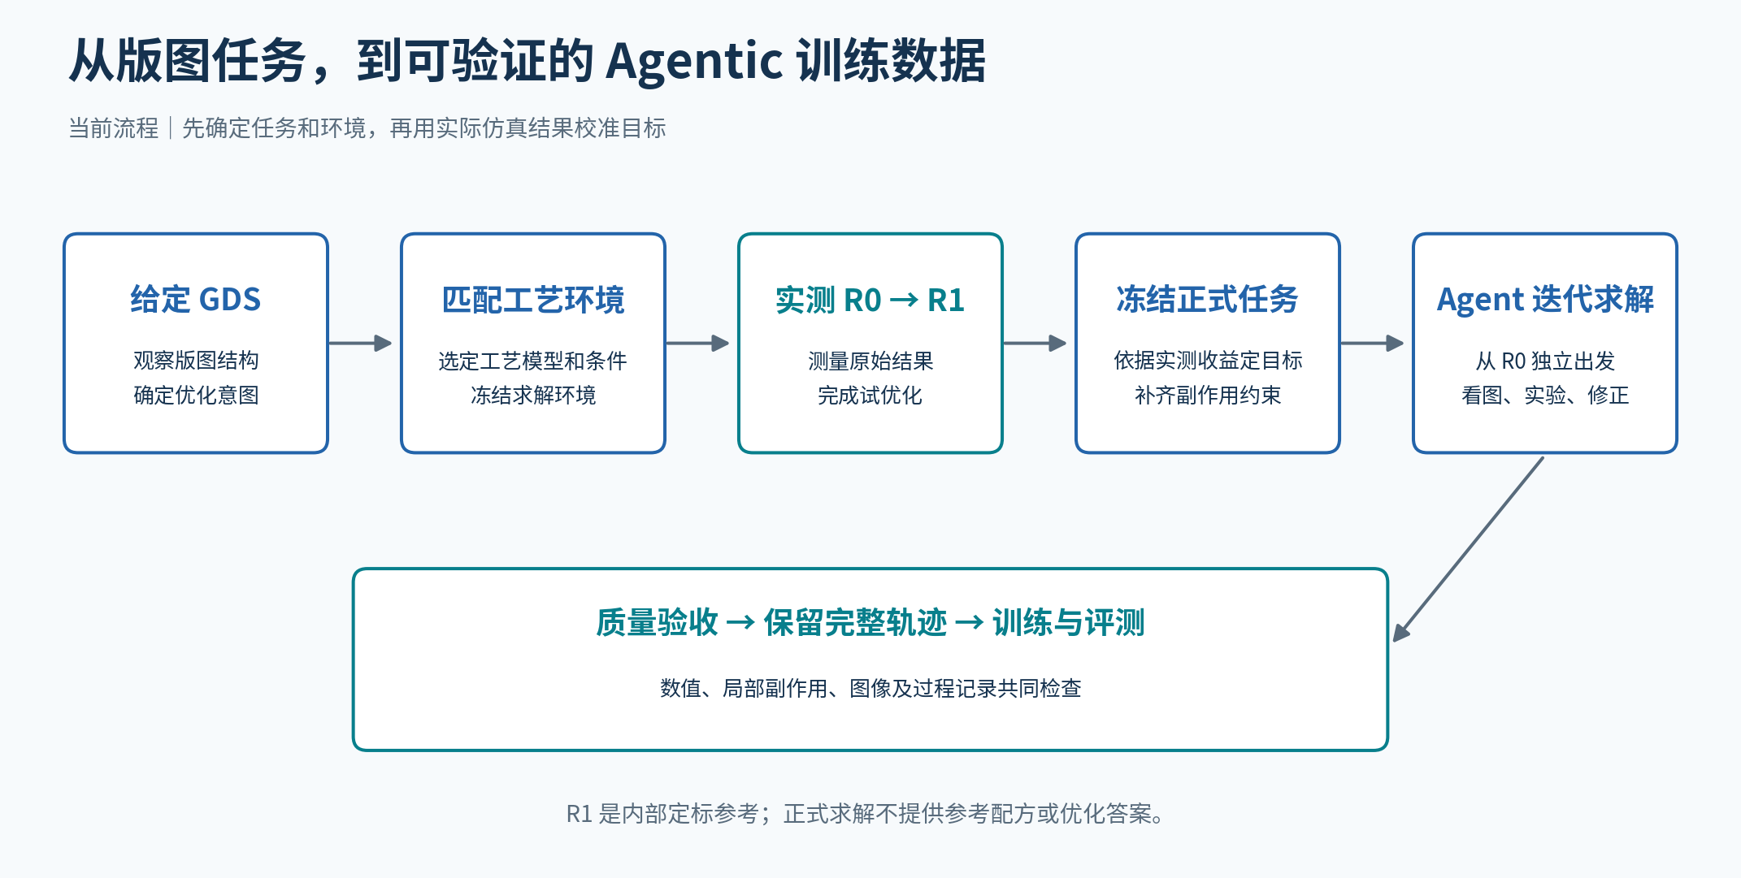
图 4：R1 用于内部定标。正式 rollout 从 R0 独立求解，不向模型提供参考配方或优化答案。任务就绪后即可进入求解与验收。

3. 工艺模型总览：计算哪些数值，最终用来做什么
这些计算的目的，是构建一个能对掩模修改给出可靠反馈的工艺环境。给定 GDS、工艺参数和曝光条件，环境算出实际打印图形，再判断它与目标差多少、修改是否有效。
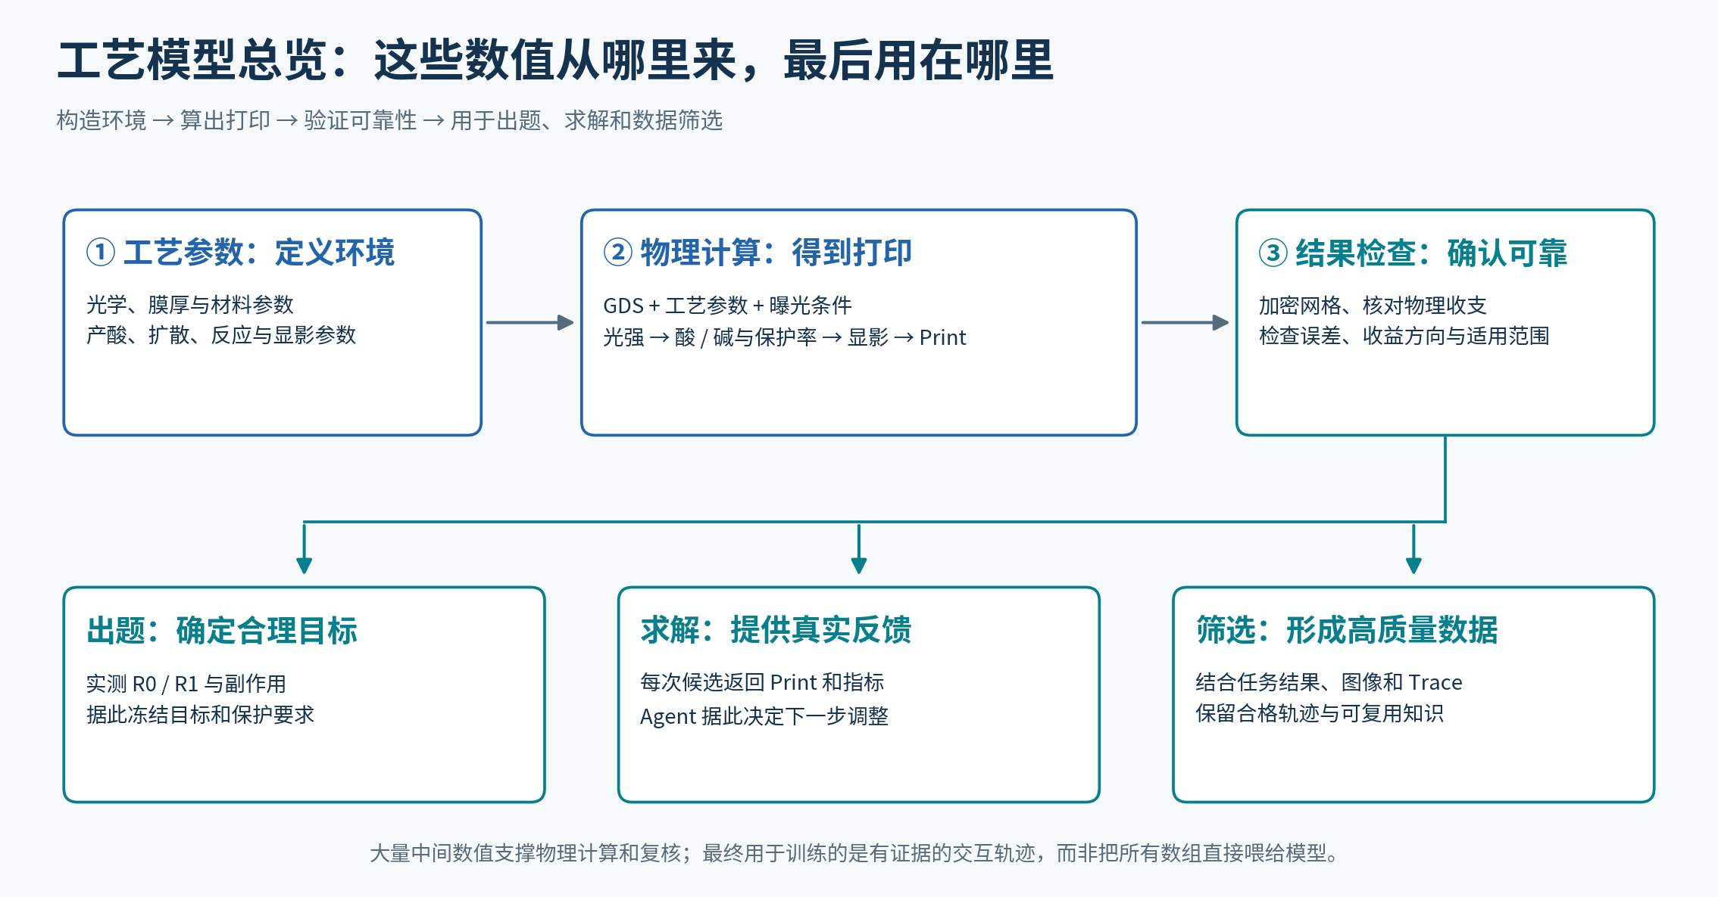
图 5：从工艺参数到物理计算，再到出题、Agent 求解和数据筛选。

数值从哪里来
数值类型 | 如何得到 | 最终用途
工艺参数 | 联合构造光学、膜层、曝光反应、扩散与显影参数，检查相互关系 | 定义不同工艺环境，扩大任务覆盖
中间物理量 | 根据掩模和曝光条件，依次计算光强、产酸、酸碱反应与扩散、保护率、显影时间 | 推导最后哪些位置打印出来，并支持结果复核
打印与误差指标 | 将计算得到的 print 与目标比较，得到差异面积、边缘或角部偏差等 | 为出题定标，也为 Agent 的下一次调整提供依据
可靠性与追溯记录 | 加密网格、改变剂量和焦距，核对物理收支与结果稳定性，保留输入和输出绑定 | 判断环境在什么范围内可用，排除不可靠的优化反馈
工艺模型会话持续执行的主要是物理仿真与验证。例如，同一模型会对不同掩模用粗、细网格重复计算，检查“这次修改更好”的判断是否稳定，避免把数值误差当成优化收益。

这些结果怎样进入数据管线
环境验证后，主要用于三件事：出题时实测 R0 / R1，制定可行目标并补齐副作用要求；求解时返回候选的 print 和指标，让 Agent 看图、比较、修正；验收时结合数值、图像与完整 Trace，筛选训练轨迹并提炼知识。
大量中间数组用于仿真和复核，不是全部直接喂给模型。模型学习的是基于反馈解决问题的过程。环境按已验证范围使用，换 GDS 或条件仍需相应检查；当前研究验证也不能替代材料与晶圆量测。

4. 如何保障质量：目标可达，优化不能牺牲其他区域

用 R0 → R1 的实测结果校准难度
直接凭空设定指标，容易得到过于简单或无法完成的任务。我们先在固定环境中进行试优化，用实际测出的 R1 作为可行性参考，再给正式任务设置有挑战、且留有余量的目标。
R1 需要同时体现收益并通过副作用检查。有限尝试中没有找到合格参考的任务暂缓发布，保留原因；这不等于证明任务无解。正式任务的目标和验收要求在 rollout 前冻结。
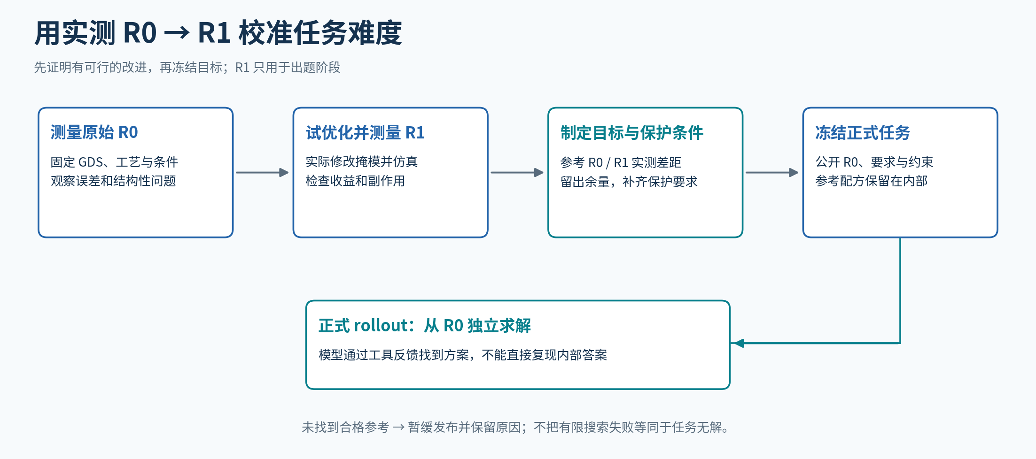
图 6：内部参考用于保障目标合理；正式求解仍从原始 R0 独立开始。

用多维约束和图像反馈防止“局部达标、整体受损”
单一指标可能遗漏端部、邻近边缘或其他工况的损伤。因此，我们同时检查关键区域、整窗表现、过印与欠印、图形连通性，以及多个曝光工况，并加入实际打印图像检查。
试优化 R1 中观察到的副作用，也会用于补齐正式任务的保护要求。模型在求解中需要根据真实图片诊断和修正，而不能只看主分数。
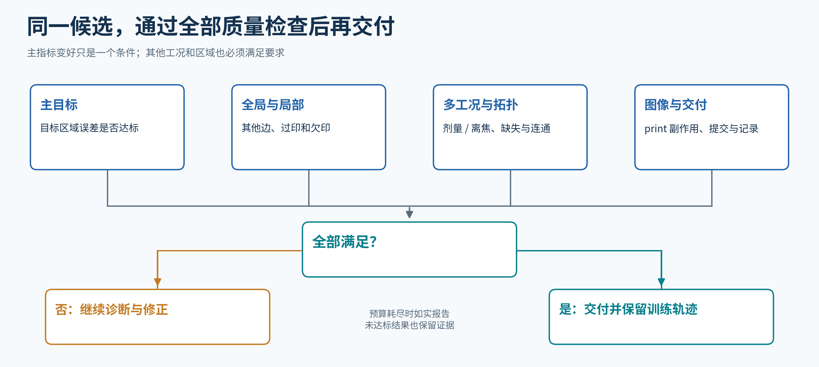
图 7：各项要求必须在同一候选上同时满足，不能用一项提升抵消另一处明显损伤。
真实任务 Prompt ①：竖向矩形优化（opc-tf5-0001）
以下直接引用实际 rollout 保存的用户请求原文，未改写。任务以附件补充工艺、初始状态、参数范围和验收限制。
请基于附件 target.gds，在固定工艺与模型下优化贯穿1 µm窗口的竖向矩形，参考 R0-printed.png 看图调整全局、组件偏置或局部边缘。以五工况 t11 最坏打印几何 XOR 达到 1875 nm² 为主目标；同时满足 frozen-numeric-caps.json 的全部全局及局部限制，不以主目标改善抵消违例，并保持矩形连通、305 nm宽、长边笔直、端部位置不变，勿改动窗口外空白。
随任务提供的附件指标摘要（下面是附件内容说明，不属于上方 Prompt 原文）：
项目 | 真实任务要求
主目标 | t11 五工况最坏 XOR：2,625 → ≤1,875 nm²
原始整窗最坏 XOR | 23,835 nm²
允许调整 | 全局偏置 −30～30 nm；serif 0～30 nm；组件与全局叠加偏置 −40～40 nm；局部边缘偏置 −15～15 nm
保护要求 | 全部 16 个固定区域与五工况的 XOR、过印、欠印上限；无图形缺失、新增、分裂或合并，并检查图像副作用
实验预算 | 最多 4 个实际几何改动候选、40 次模型请求、60 分钟
该示例的整窗保护指标（单位均为 nm²；每行须同时满足）：
工况：相对剂量 / 离焦 | XOR 差异面积上限 | 过印面积上限 | 欠印面积上限
NOMINAL：1.00 / 0 nm | 14,115 | 12,957.5 | 12,510
HP：1.03 / +30 nm | 16,095 | 15,535 | 12,280
LP：0.97 / +30 nm | 13,295 | 11,747.5 | 12,685
HN：1.03 / −30 nm | 19,070 | 18,360 | 12,280
LN：0.97 / −30 nm | 14,455 | 13,002.5 | 12,780
以上数字来自该任务公开冻结的验收要求；完整局部上限由任务附件提供。这是单条任务的具体指标，不作为所有 OPC 任务的统一阈值。下图的掩模与打印展示使用另一条既有案例 opc-0636。
真实任务 Prompt ②：矩形左上角修复（opc-tf5-0006）
同样引用该任务实际 rollout 保存的用户请求原文：
按附件TASK_INTENT.json修矩形左上角及相邻顶、左边，降低圆化与收缩风险；固定工艺模型，结合R0-printed.png看图调参，使固定t20五工况最坏几何XOR≤3200nm²。保护其余角、主体连续性、远端直边及空白，窗口外不动；同一方案须通过附件全部全局、局部限值，不能以主分改善抵消视觉损伤。
附件中的 t20 初始最坏 XOR 为 3,618.75 nm²，目标为 ≤3,200 nm²；原始整窗最坏 XOR 为 27,875 nm²。完整保护上限随该任务附件提供，不能沿用上一条任务的阈值。
同时展示 mask 修改与 print 变化。 下图左列为基线配方的初始 mask，中列为优化后的 mask，右列将对应的初始 print 与优化后 print 叠加展示：浅灰色为两次均打印的部分，红色为初始有、优化后去掉的部分，蓝色为优化后新增的部分，金色线为目标轮廓。下排为同一位置的局部放大，便于对照掩模补偿与打印变化。
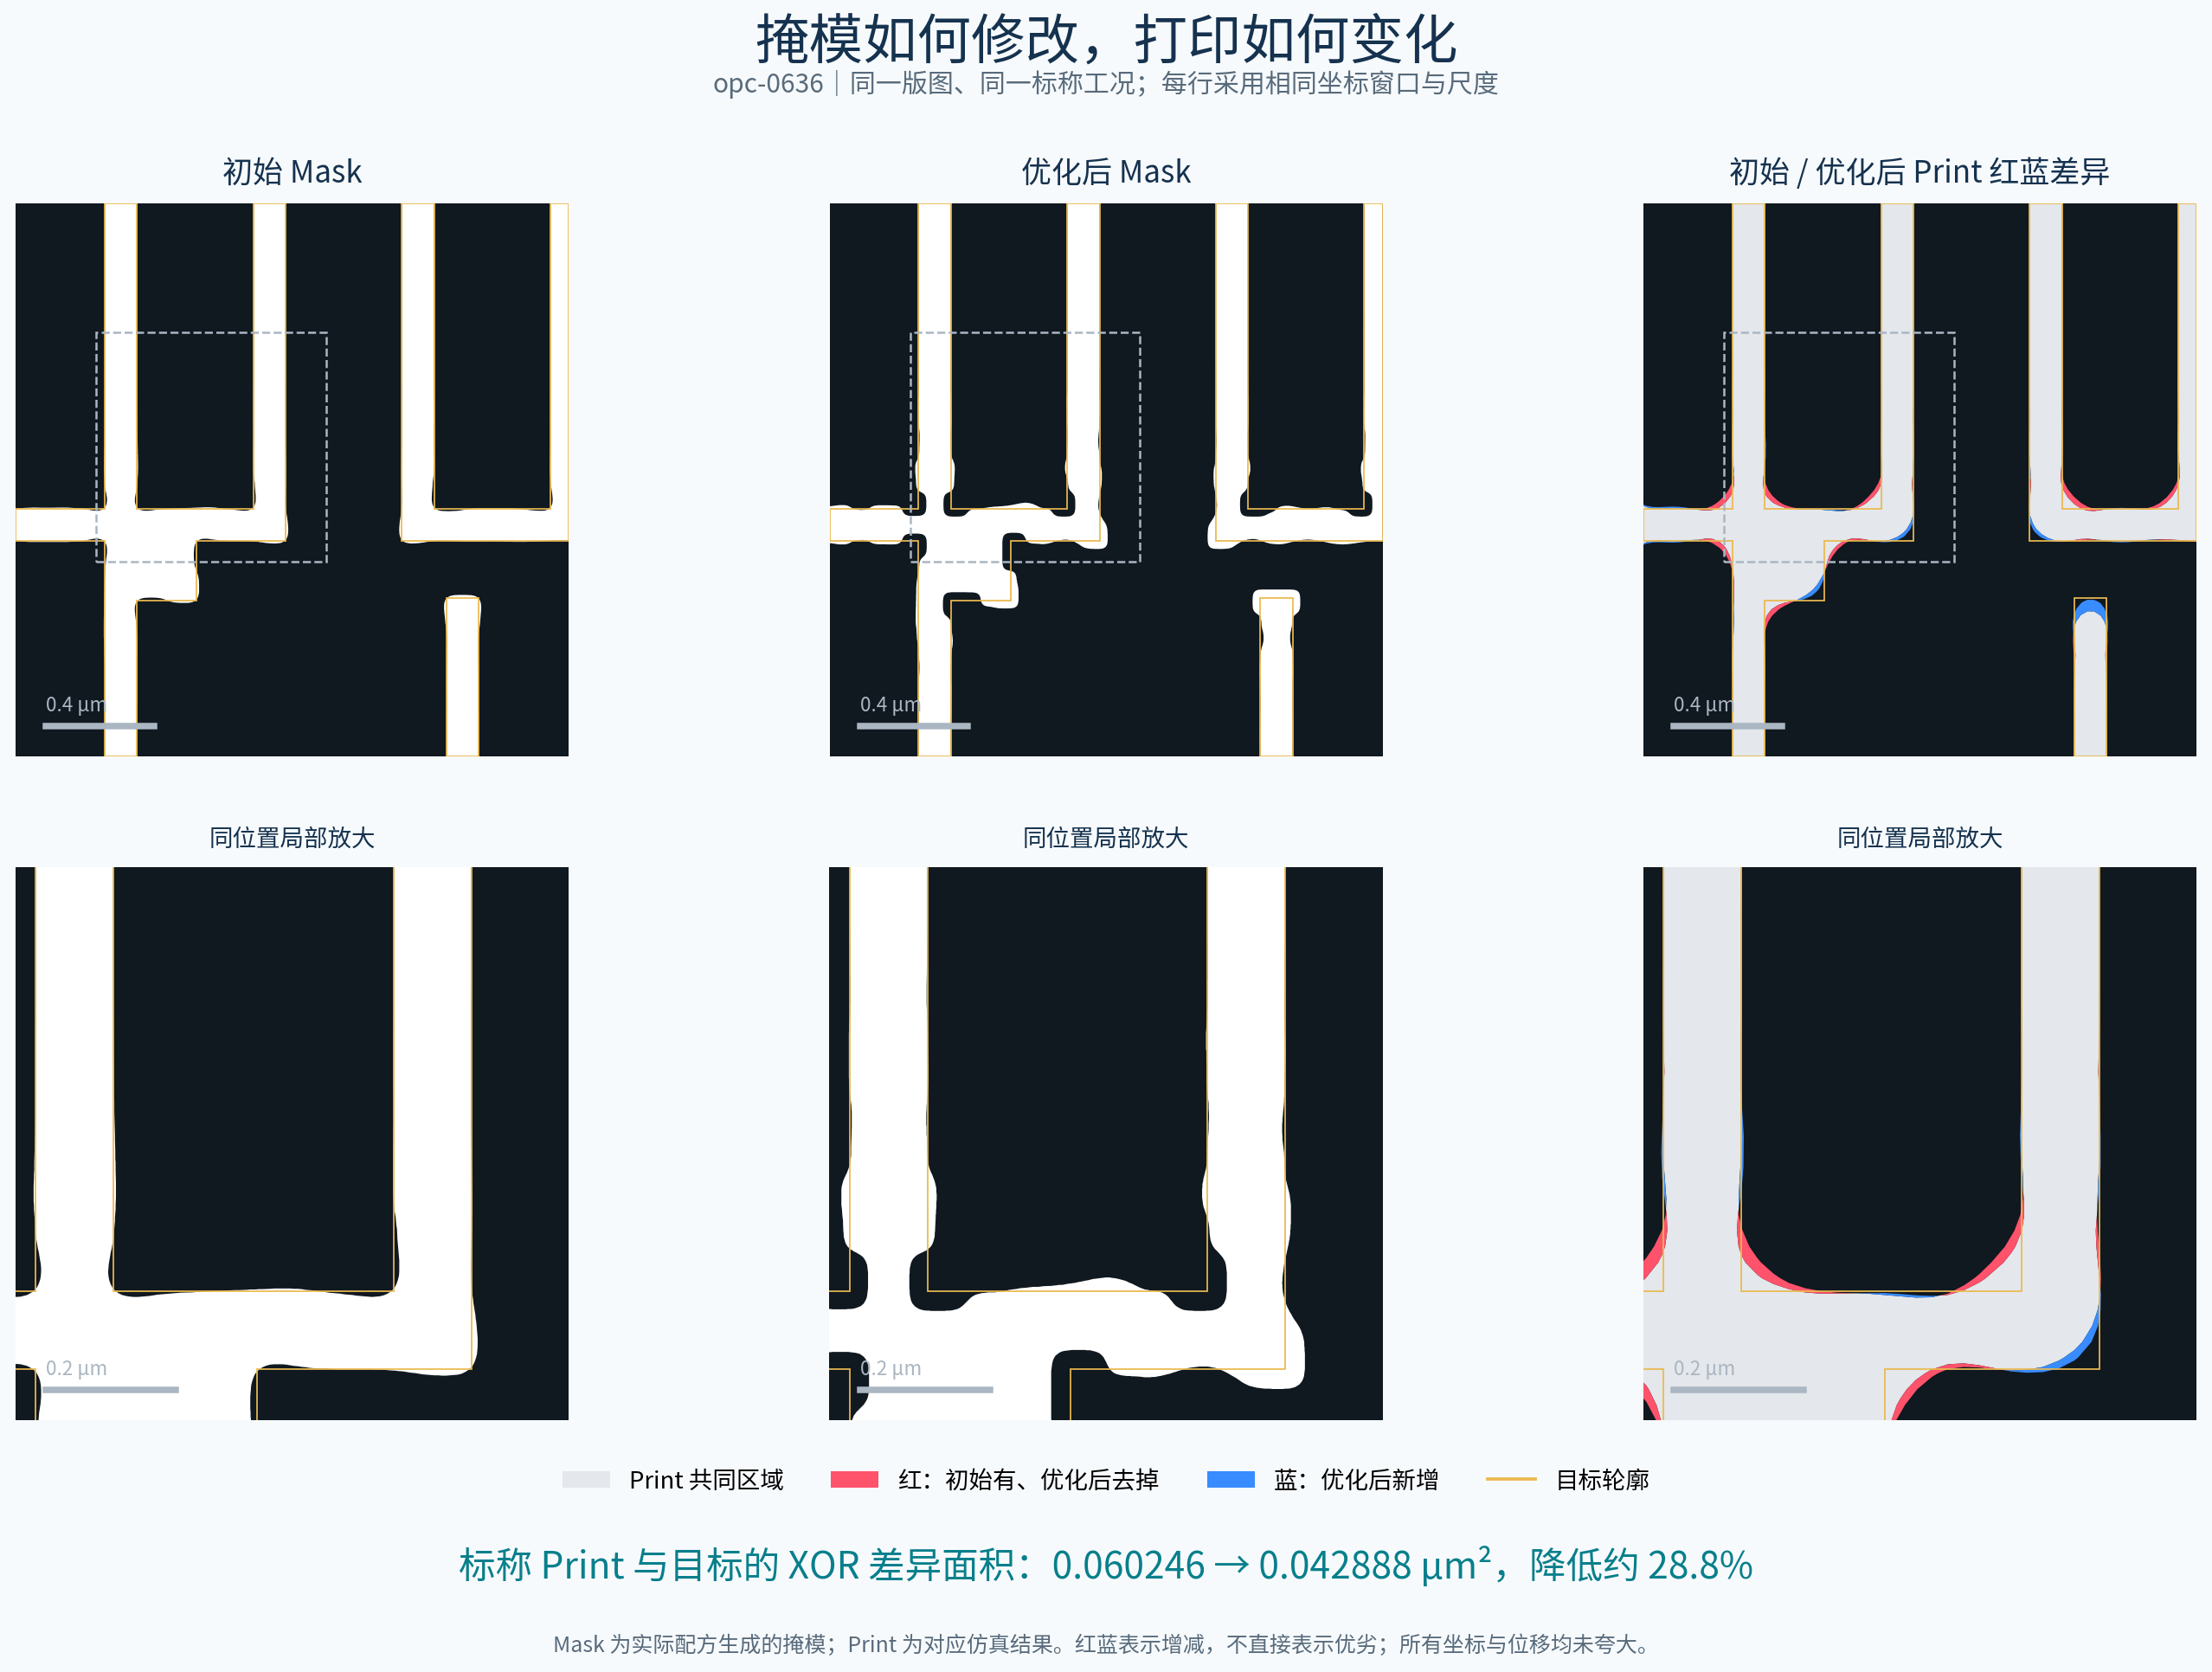
图 8：既有 Calibre 管线的实际案例 opc-0636，mask 来自实际配方输出，print 差异根据对应仿真轮廓计算；各列窗口一致，坐标与位移未夸大。相对目标的标称 XOR 差异面积从 0.060246 降至 0.042888 μm²，降低约 28.8%；红蓝表示变化方向，不直接代表改善或退化。本图与下文多工艺任务案例分别展示。
下面是已完成 rollout 的实际案例：
阶段 | 关键区域最坏 XOR 面积 | 整窗最坏 XOR 面积
原始 R0 | 2,625 nm² | 23,835 nm²
候选 A | 125 nm² | 12,005 nm²
看图修正后的候选 B | 125 nm² | 8,835 nm²
正式任务的局部目标为不超过 1,875 nm²。候选 A 已经达标，但模型看图后继续调整端部；候选 B 保持局部指标不变，整窗最坏误差进一步降低约 26.4%，并通过最终数值和图像验收。
全局图还能帮助发现指标本身的盲点。 另一条实际案例 0156 的目标是 160 nm 方孔，打印却明显接近圆孔。早期边缘采样避开顶点，每条边只有一个中点；边中 EPE 较小，也不能证明四个角还原良好。后续因此补充了原始角点到打印边界的几何距离，以及整圈轮廓检查。 针对同一工艺进一步加入 serif / SRAF 的实测，也尚未找到保住边中点和线宽、同时明显恢复方形的候选；因此这里展示的是指标盲点，而非方形恢复成功案例。
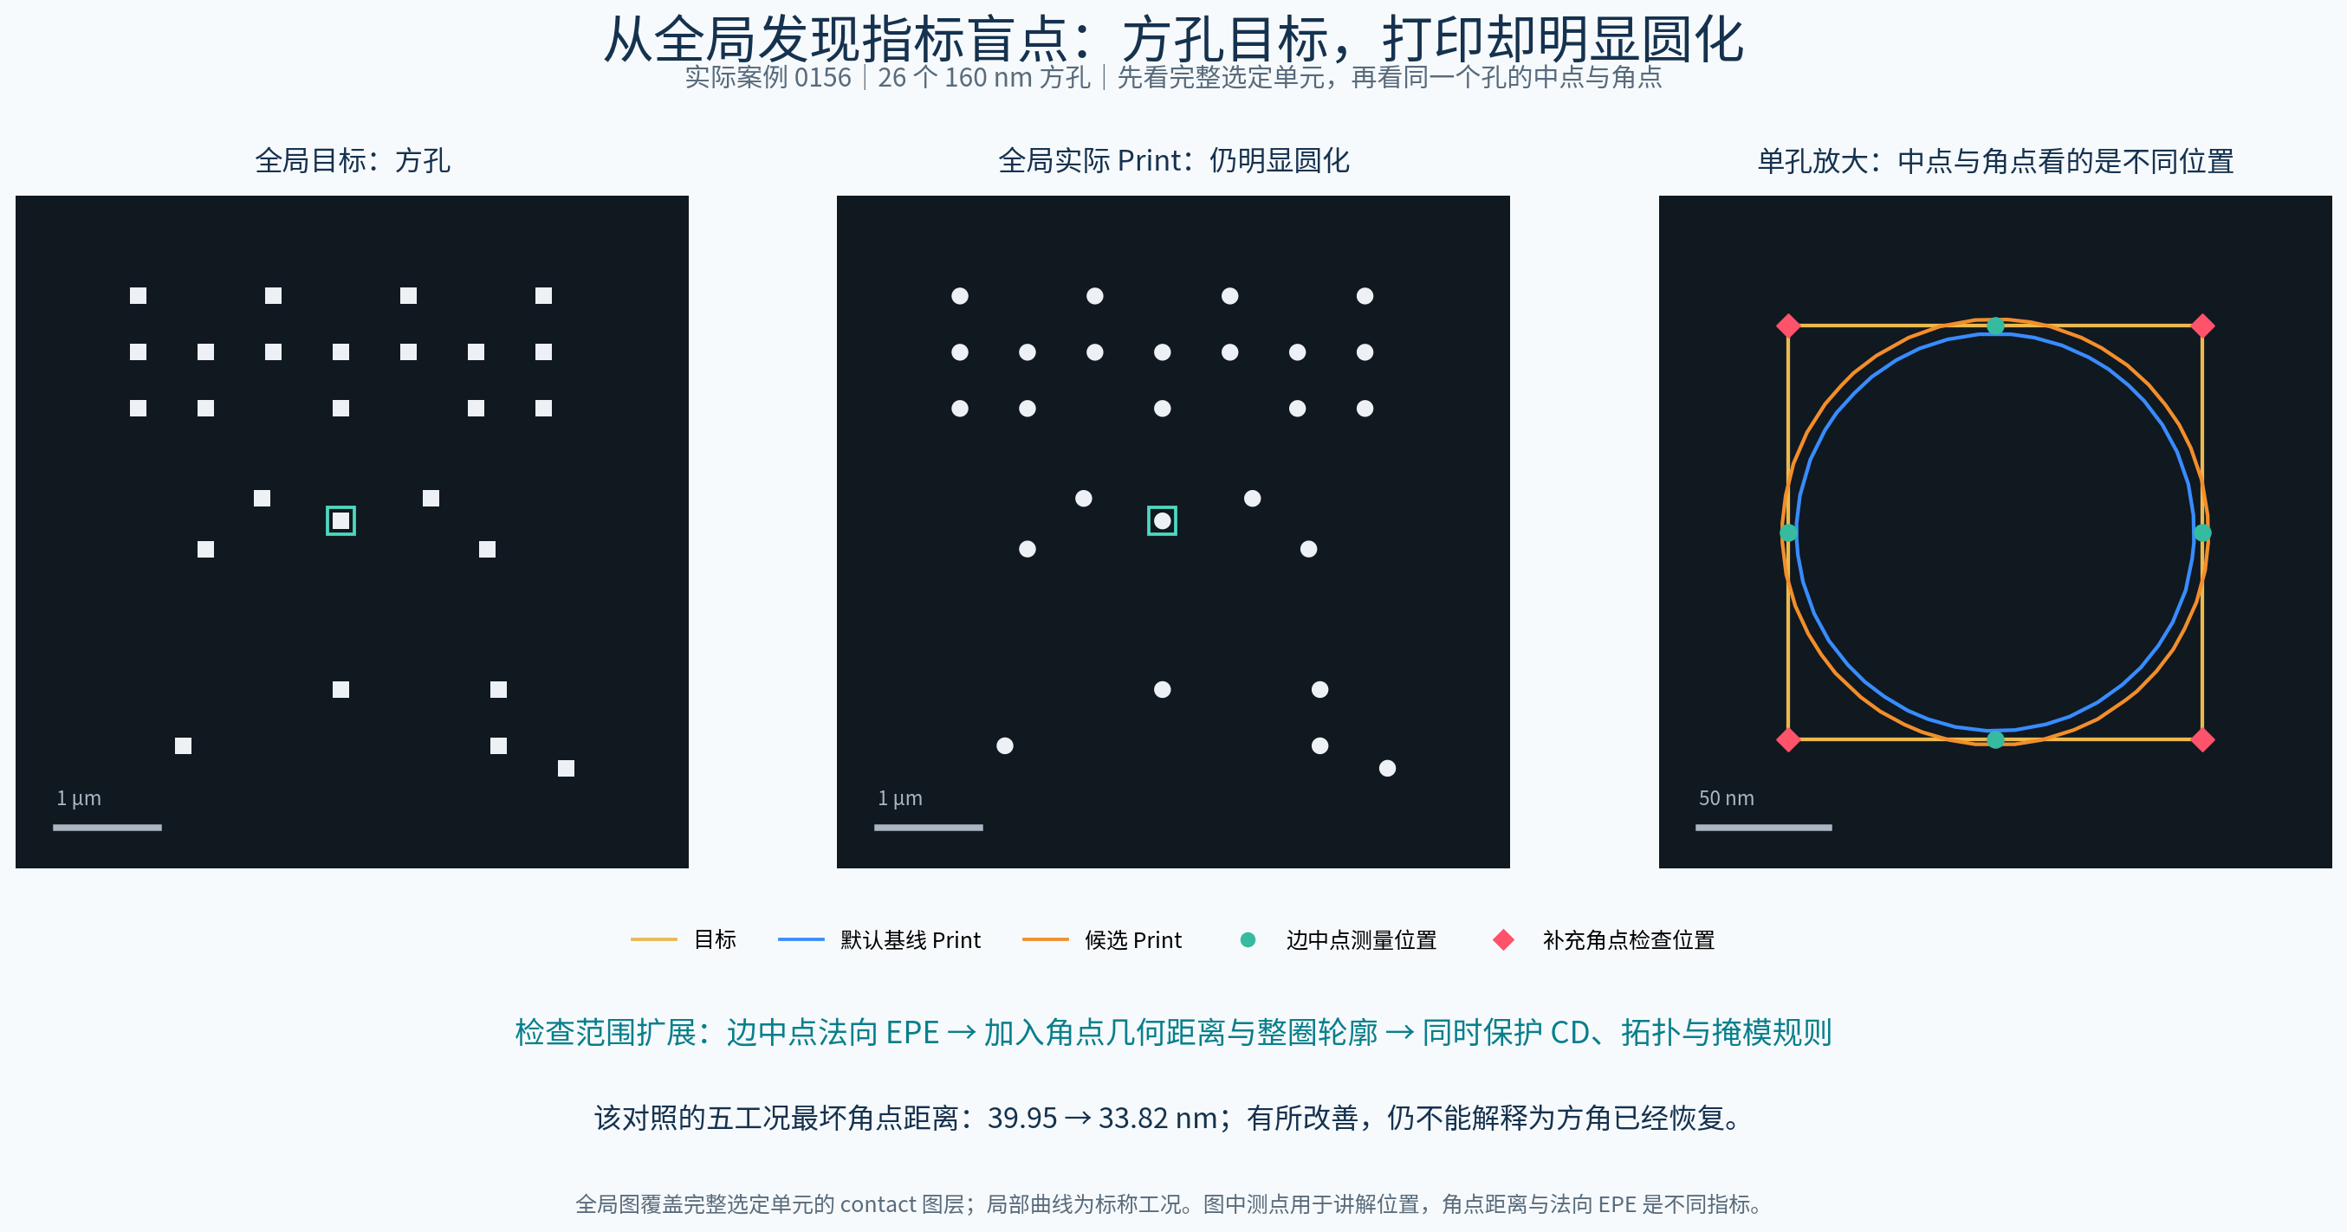
图 9：左为完整选定单元的 contact 目标图层，中为候选的实际标称 print，右为同一方孔的放大对比，标出边中点和角点。该次对照的五工况最坏角点距离从 39.95 降到 33.82 nm，仍存在明显圆化；新增检查不等于方角已经恢复。角点几何距离与法向 EPE 是不同指标，不相互替代。

保留完整过程，保证数据可追溯
原始请求与响应、工具调用、实际图片、失败尝试及真实上下文压缩边界都会保留。训练导出时转换为统一消息格式，并检查内容等价性，避免丢失关键反馈或拼出模型没有实际经历过的过程。
当前已经跑通完整的多模态求解、验收和轨迹转换闭环，批量构造仍在推进。

5. 数据与知识库共同迭代，进一步提升能力
我们已从既有 rollout 的实际 trace 中整理修复经验，形成可检索的知识记录：什么结构容易出现什么问题，哪类修复在什么条件下有效，有哪些副作用，以及哪些尝试不适用。每条经验关联原始实验依据，作为后续任务的参考，并在新任务中重新验证适用性。
面向客户内部知识库的使用方式，下一轮数据会进一步覆盖：判断何时检索、理解知识的适用条件、结合当前任务应用知识，以及在结果不符时调整方案。 对知识缺失、过期或适用条件不符的问题，验证后补充或修订，再用于后续 rollout，反复优化知识库和训练数据。
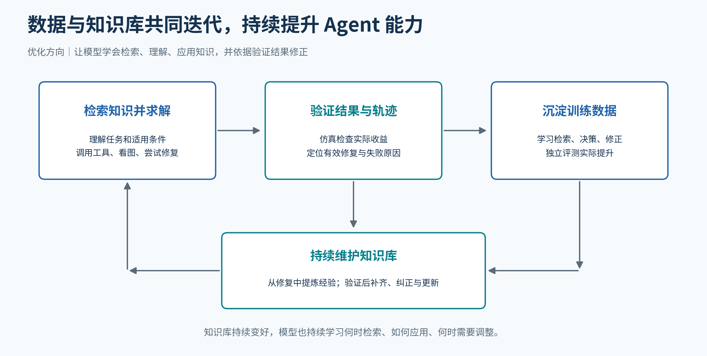
图 10：在现有数据闭环上，进一步加入知识提炼、检索应用和知识更新，形成持续迭代机制。
这也提供了突破 teacher 单次示范局限的路径：teacher 提出方案，环境提供独立反馈，Agent 通过多轮实验修正方案；管线再把验证后的优质轨迹和有效知识沉淀下来，用于后续学习。
突破 teacher 上限是需要验证的目标。 后续将通过未见版图、未见工艺环境和知识检索任务，在相同工具与预算条件下比较成功率、优化收益和副作用，检验模型及整个系统是否持续进步。

